Kontrollutvalgets beretning for 2020

I henhold til NIFs lov § 2-12 avgir herved Kontrollutvalget i Rustad IL sin beretning.
Uttalelse om årsregnskapet og idrettslagets anliggender for øvrig
Kontrollutvalget skal påse at organisasjonsleddets virksomhet drives i samsvar med organisasjonsleddets og overordnet organisasjonsledds regelverk og vedtak, og ha et særlig fokus på at organisasjonsleddet har forsvarlig forvaltning og økonomistyring, at dets midler benyttes i samsvar med lover, vedtak, bevilgninger og økonomiske rammer.
Kontrollutvalget skal forelegges alle forslag til vedtak som skal behandles på årsmøte/ting, og avgi en uttalelse til de saker som ligger innenfor sitt arbeidsområde.
Kontrollutvalget skal føre protokoll over sine møter, avgi en beretning til årsmøte/ting.
Vi har utført følgende handlinger:
Vi har gjennomgått protokoll for årsmøtet, styrets protokoller, samt andre dokumenter utvalget har funnet det nødvendig å gjennomgå. Vi har fått alle opplysninger som vi har bedt om fra idrettslagets styre. Vi har gjennomgått styrets årsberetning for 2020 og det styrebehandlede årsregnskapet for 2020.
Vi har gjennomgått revisors beretning. For regnskapsrevisjon vises til revisjonsberetning.
Regnskapet viser et overskudd på kr 1 668 491.
Kontrollutvalget har følgende merknader til forvaltningen av idrettslaget:
Kontrollutvalget vurderer det slik at styret i Rustad IL har fulgt opp årsmøtets vedtak og vi mener at den generelle forvaltningen av idrettslaget er god. Vi har ikke mottatt noen varsler, bekymringer eller innspill fra klubbens medlemmer i så måte. Så basert på materialet som er forelagt oss, er det ikke grunnlag for ytterligere merknader.
Konklusjon
Kontrollutvalget anbefaler at styrets beretning og idrettslagets årsregnskap for 2020 godkjennes av årsmøtet.

Oslo 11. mars 2021

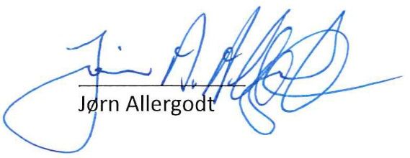
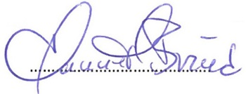
Hanne Marie Brevik

